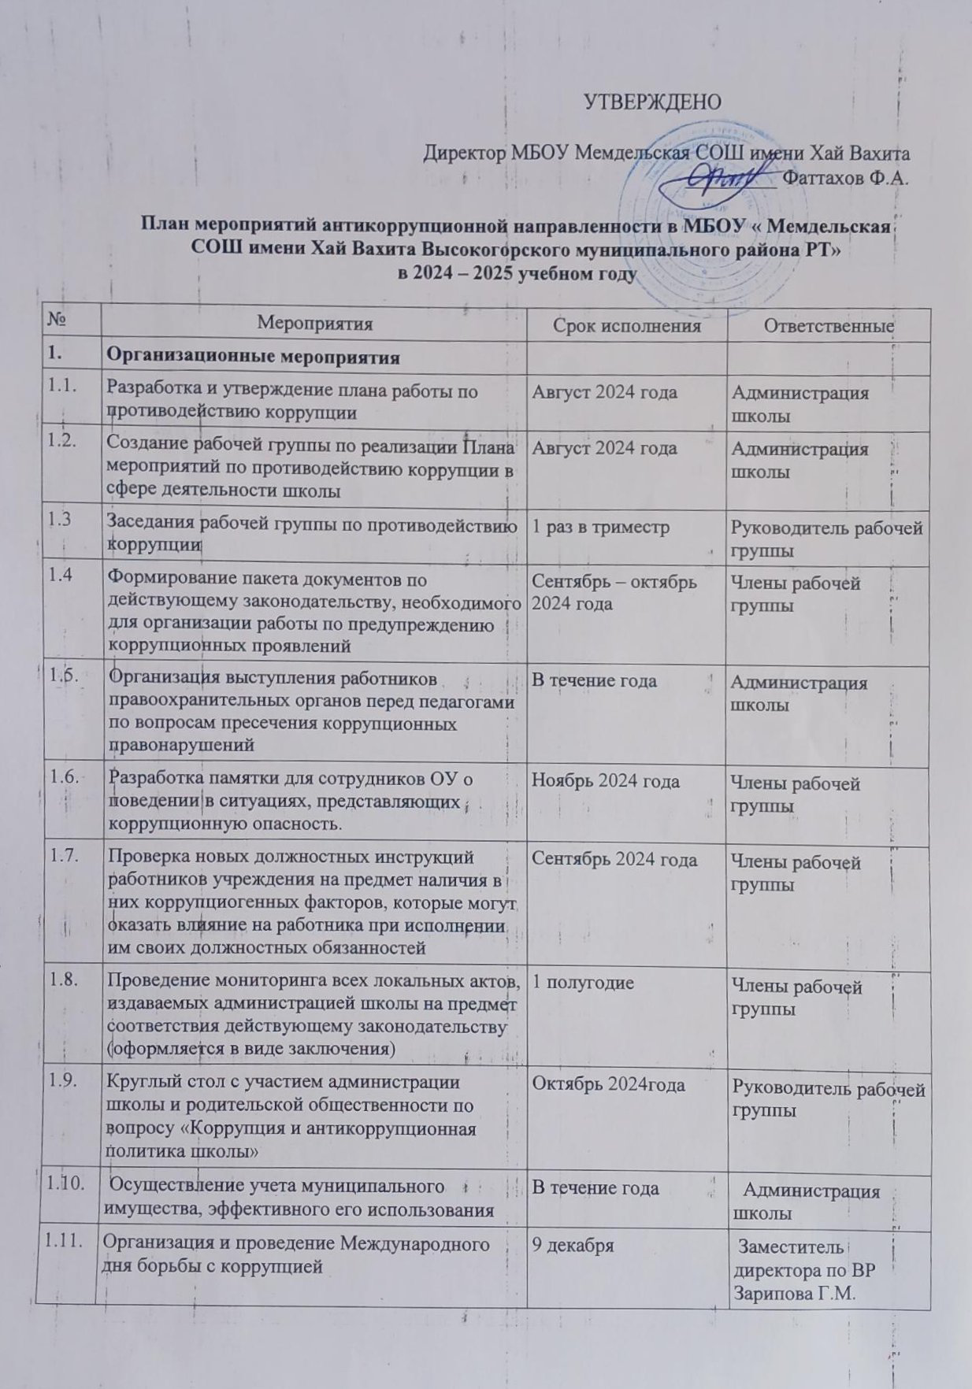
1.12. | Заседание педагогического совета ОУ по итогам реализации плана мероприятий по противодействию коррупции в сфере деятельности школы | Май 2025года | Заместитель директора по УВР
2. | Участие в антикоррупционном мониторинге
2.1. | Регулярное проведение мониторинга коррупционных правонарушений | 1 раз в триместр | Рабочая группа
2.2. | Организация проведения социологического исследования «Удовлетворенность качеством образования». | Ноябрь 2024 года | Заместитель директора по УВР
2.3. | Представление информационных материалов и сведений по показателям мониторинга в соответствии с законодательством РФ | 1 раз в триместр | Директор школы
3. | Привлечение граждан и представителей органов самоуправления школы к реализации антикоррупционной политики, антикоррупционная пропаганда и информационное обеспечение
3.1. | Оформление информационного стенда «Коррупции – нет!» | Август 2024 года | Члены рабочей группы
3.2. | Размещение на общедоступных местах в школе и на школьном сайте: -устава с целью ознакомления родителей с информацией о бесплатном образовании;  -адреса и телефоны органов, куда должны обращаться граждане в случае проявления коррупционных действий: фактов вымогательства, взяточничества и других проявлений коррупции | Сентябрь 2024года | Директор школы
3.3. | Рассмотрение в соответствии с действующим законодательством обращений граждан, содержащих сведения о коррупции по вопросам, находящимся в компетенции администрации школы | По мере поступления | Директор школы
3.4. | Информирование участников образовательного процесса и населения через официальный сайт о ходе реализации антикоррупционной политики | В течение года | Директор школы
3.5. | Информирование правоохранительных органов о выявленных фактах коррупции в сфере деятельности МБОУ «Мемдельская СОШ имени Хай Вахита» | В случае выявления | Директор школы
3.6. | Совершенствование контроля за организацией и проведением ЕГЭ (ОГЭ – 9):  - организация информирования участников ЕГЭ (ОГЭ – 9) и их родителей (законных представителей);  - обеспечение ознакомления участников ЕГЭ (ОГЭ – 9)с полученными ими результатами;  - участие работников ОУ в составе предметных комиссий,  - обеспечение присутствия наблюдателей во время проведения ЕГЭ (ОГЭ – 9) | В течение учебного года | Заместитель директора по УВР  Мухтарова Ю.И.
3.7. | Информирование родительской общественности о расходовании средств, поступивших в качестве добровольных пожертвований | В течение год | Администрация школы
3.8. | Проведение классных собраний с целью разъяснения политики школы в отношении коррупции | В течение года | Администрация школы, классные руководители
3.9. | Привлечение родительской общественности для участия в работе жюри школьных конкурсов. | По мере проведения в течение года | Заместитель директора по ВР  Зарипова Г.М.
3.10. | Подготовка отчётов о реализации плана мероприятий по противодействию коррупции, размещение отчётов на сайте школы | Декабрь, май | Руководитель рабочей группы  Зам. директора по информатизации
4. | Антикоррупционное образование
4.1. | Включение в рабочие программы по литературному чтению, окружающему миру, истории, обществознанию, литературе, реализуемые в МБОУ Мемдельская СОШ имени Хай Вахита, элементов антикоррупционного воспитания, направленных на решение задач формирования антикоррупционного мировоззрения, повышения уровня правосознания и правовой культуры учащихся | Август 2024года | Учителя - предметники Заместитель директора по УВР
4.2. | Организация повышения квалификации педагогических работников по формированию антикоррупционных установок личности учащихся | В течение года | Директор  Заместитель директора по УВР
4.3. | Организация книжных выставок «Права человека», «Закон в твоей жизни» | Январь 2025 года | Зав. библиотекой
4.3. | Конкурс среди учащихся на лучший плакат антикоррупционной направленности 2-11кл. | Декабрь 2024 года | Преподаватель ИЗО
4.4. | Проведение тематических классных часов «Наши права – наши обязанности», «Право на образование» и др. | В течение учебного года | Классные руководители
4.5. | Система воспитательной работы по формированию антикоррупционного мировоззрения.  Классные часы.  1-9 классы  День правовых знаний: «Конвенция о правах ребенка».  1-4 классы – «Подарки и другие способы благодарности».  5-9 классы – «Преимущество соблюдения законов».  1-4 классы – «Можно и нельзя».  5-9 классы – «Коррупционное поведение: возможные последствия».  1-4 классы - «Что такое хорошо, и что такое плохо?».  5-9 классы – «Государство и человек: конфликт интересов».  1-4 классы – «Как сказать спасибо?».  5-8 классы – «Что значит быть представителем власти?».  9- классы – «Поступить в колледжи». | 1 сентября 2024  Октябрь 2024  Декабрь 2024  Февраль 2025  Май 2025 | Зам. директора по ВР Зарипова Г.М.  классные руководители.
4.6. | Система воспитательной работы по формированию антикоррупционного мировоззрения в школе.  9 класс.  Введен в курс обществознания:  Государство. Государство и человек: конфликт интересов.  Выборы. Требования к человеку, облеченному властью.  Закон и необходимость его соблюдения. Правовое государство.  Как решить проблему коррупции. Законодательная власть.  Судебная власть.  Права человека.  Права ребенка.  Защита прав человека.  Преступление | В соответствии с тематическим планированием и рабочими программами. | Учителя истории и обществознания
4.7 | Встреча с представителями правоохранительных органов  8-9 класс.  Лекция на тему: «Общение с представителями власти и борьба с коррупцией».  Цель - формирование антикоррупционного мировоззрения. | в течение года | Заместитель директора по ВР  Зарипова Г.М.
4.8 | Анкетирование учащихся 9 классов по вопросам коррупции в России. | Январь 2025г. | Заместитель директора по ВР  Зарипова Г.М.
4.9 | Дебаты «Нет коррупции» для учащихся 8-9-х классов. | Февраль 2025г. | Зам. директора по ВР  Учителя истории
4.10 | Круглый стол с участием родительского комитета школы «Коррупция и антикоррупционная политика школы» | Сентябрь 2024г. | Директор школы
4.11 | Конкурс плакатов «Нет коррупции». Для учащихся 5-8 классов. | Декабрь 2024г. | Зам. директора по ВР Зарипова Г.М.
4.12 | Школьные линейки (1-11 класс) | ежемесячно | Зам. директора по ВР Зарипова Г.М.
4.13 | Подведение итогов по антикоррупционной работе в 2024-2025 уч. г. в школе на совещании директора | Май 2025 | рабочая группа  Администрация школы

